WITAM WAS WE WTOREK 4.05.21R.
TEMAT DNIA : „ Jestem samodzielny w kuchni’

1. Zabawa rytmiczna "Taniec" https://youtu.be/SnA9-XotlAw. Pobawcie się razem naśladując taniec pokazany na nagraniu.
2. "Zapraszamy do kuchni" – zabawa w przewodnika po domowej kuchni. Dziecko prezentuje rodzicowi kuchnię, opowiada o wyposażeniu, o tym co można zrobić w niej zrobić. Rozmowa kierowana.
Zaproście rodziców do kuchni. Przedstawcie rodzicom kuchnie tak, jakby nie widzieli jej nigdy wcześniej. Oprowadźcie ich po kuchni jak przewodnicy wycieczki. Opowiedzcie co można znaleźć w Waszej kuchni i co można przygotować. Opowiedzcie o najlepszej potrawie, która powstaje w tym miejscu.
3. "Jestem bezpieczna/y w kuchni" – rozmowa z dzieckiem o tym, jak należy bezpiecznie zachowywać się w kuchni. Określanie co dziecko może robić samodzielnie, a co wyłącznie pod opieką rodziców. Wskazywanie urządzeń elektrycznych w kuchni.
W kuchni znajduje się wiele urządzeń, których dzieci nie mogą obsługiwać same. Znajdźcie te przedmioty/urządzenia. Tatuś/mamusia przypomni Wam o tym jak bezpiecznie należy zachowywać się w kuchni.
4. Zabawa badawcza: Czy kakao w proszku zmieszane z mąką, solą lub cukrem zmieni ich barwę? Co się stanie, gdy doda się trochę wody?- przeprowadźcie eksperyment.

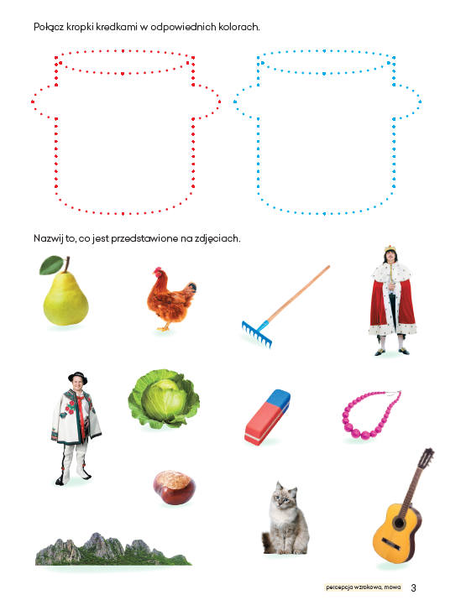
Miłej zabawy!!!

